百善海棠广场项目介绍

百善海棠广场是淮北市重点招商引资项目，位于淮北市濉溪县百善镇南部次中心，由濉溪百善海郡置业有限公司投资建设，总投资约2.2亿元（报政府数据，实际投资约6600万元），固定资产投资约1.1亿元。规划地上建设1#楼、2#楼为3层商业街区，3#楼、5#楼为两层商业街区，6#楼为四层建筑（其中一、二层为一拖二商业，三、四层为宾馆，7#楼为5层商业综合体(内含农贸、商超、儿童娱乐及影院等);总占地面积为1.8万平方米（约26亩），其中地上建筑面积约2.2万平方米，地下面积0.2万平方米。
一、项目介绍
（一）、区域介绍
濉溪县是安徽省淮北市下辖的唯一县份‌，因古濉河与溪河交汇得名，是中原经济区、淮海经济区和徐州经济圈的重要县域，以“口子窖”白酒原产地和丰富的红色文化资源闻名。全县‌行政区划面积1987平方公里‌，‌户籍人口约112.9万人‌（2025年数据），下辖‌11个镇和1个省级经济开发区‌。2025年实现地区生产总值652.2亿元‌，连续十年稳居安徽省县域经济十强行列。作为对比，其2024年地区生产总值为646.7亿元。2025年，全县粮食总产量达到127万吨，社会消费品零售总额为171.9亿元。
（二）、项目情况
项目总投资约2.2亿元（报政府数据，实际投资约6600万元），固定资产投资1.1亿元。目前项目已全面开工建设，其中1#、2#、3#、5#楼已封顶，6#完成二层结构施工，7#楼主体结构已封顶，顶层花架未施工；预计2026年年底竣工并投入运营。

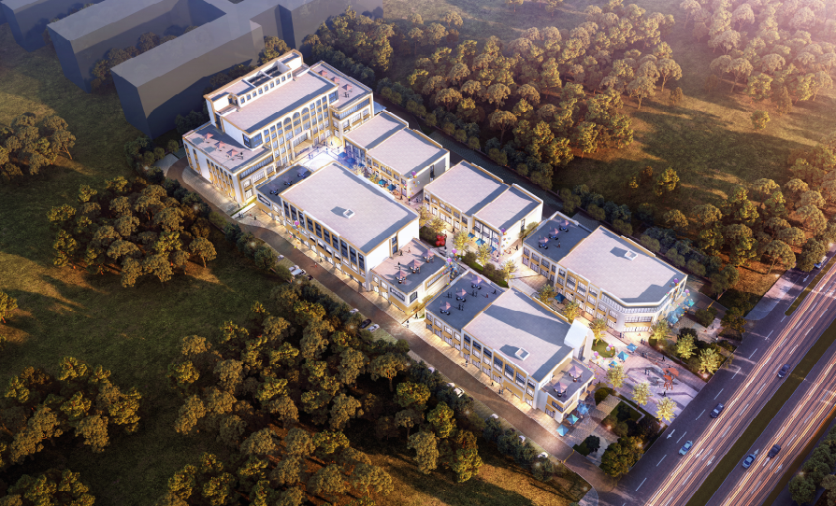

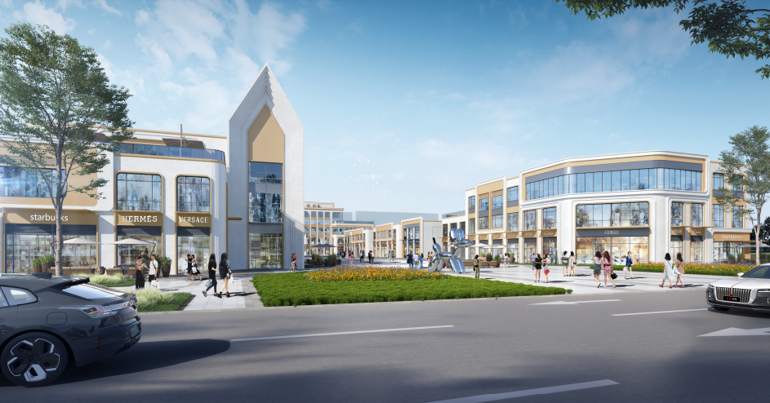
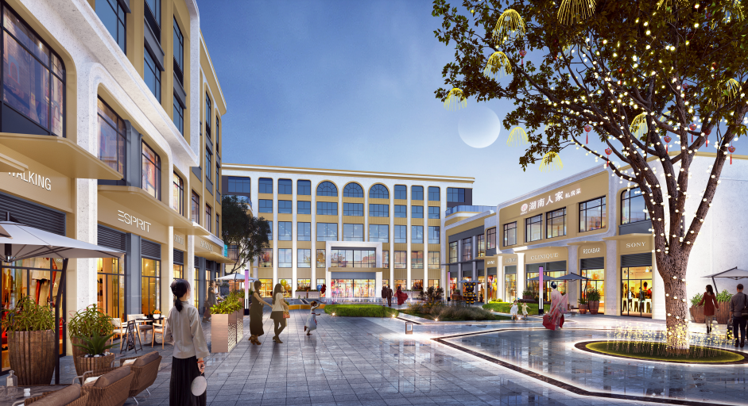
（三）、项目优势
- 区域优势明显，南部次中心已成立县级社区，初步规划居住人员为5万人（目前长住人口1.2万人）；基础设施齐全且建设标准高；交通便利，紧邻交通主干道，离高速路口仅5公里；
2、人口基数较高，周边5个大型回迁小区，住户约8000户，项目周边紧邻多所高校，师生约5000人；本项目是整个区域唯一一个现代化商业综合街区，业态齐全，是吸引周边居民购物、休闲、娱乐的最佳场所；
3、项目有专业的运营管理团队，我们秉承把每一位业主当做海棠的生意合伙人，会带领大家一起赚钱；
4、项目的商铺，面积适中，投资门槛很低。而且头铺少，机会非常难得，可以说是占据了天时地利人和，入驻项目商铺，想不火都很难。
二、项目工程进度（一切以现场实际所见为主）
（一）、1#楼：结构封顶
（二）、2#楼：结构封顶
（三）、3#楼：结构封顶
- 、5#楼：结构封顶
- 、6#楼（共四层）：二层结构完成
- 、7#楼（共五层加顶层花架）：五层结构完成

项目实景图
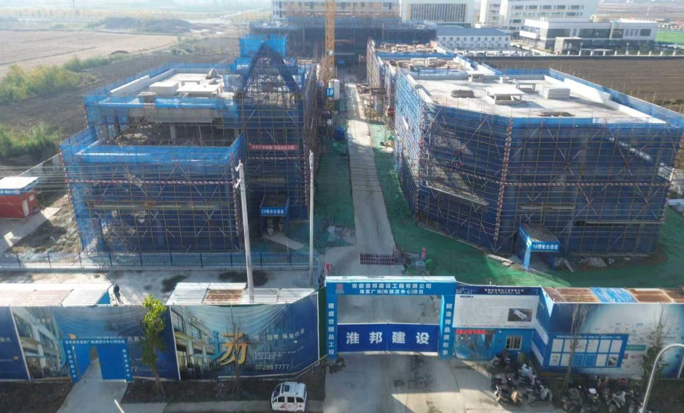

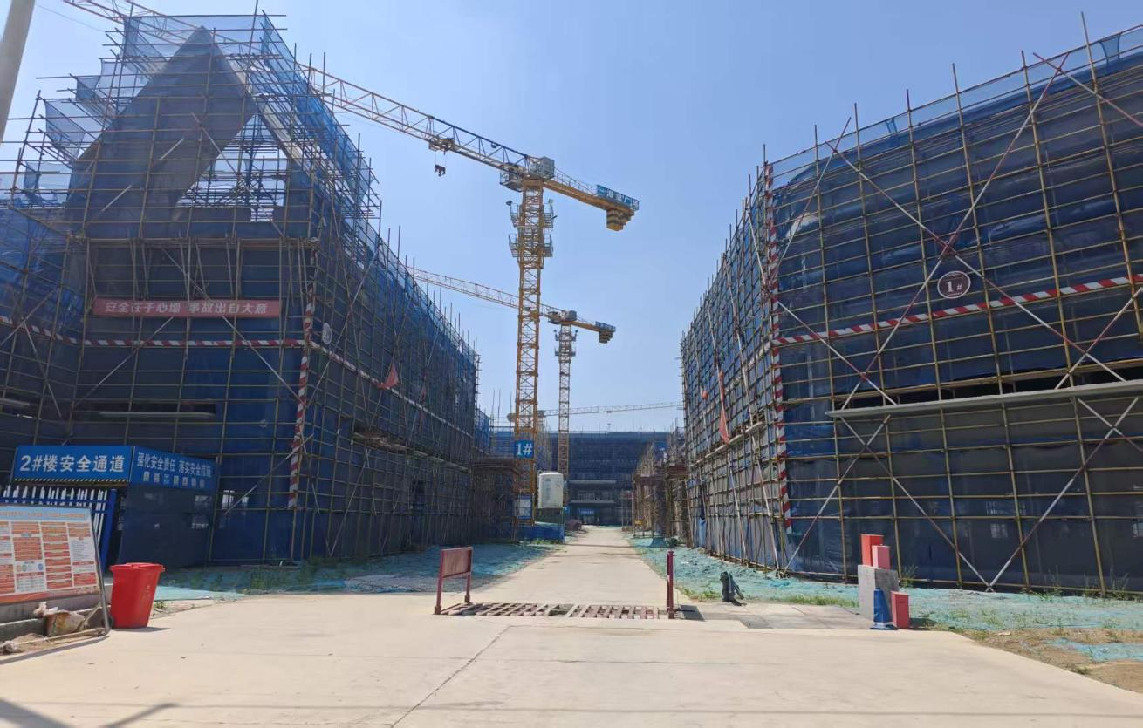

- 项目成本分析
- 、土地成本：1200万元（含税）。
- 、总承包工程建设费用：3700万元（含税）。
- 、各项分包，主要包括消防工程、强电工程、景观工程、亮化工程、公区装饰工程、智能化工程和门窗幕墙工程，计划建设费用为：1300万元。
- 、其他费用：330万元。
- 、以上费用合计：6530万元。
四、项目货值
项目可售面积约18140平方，成本约3590/每平方，合计成本约6530万；最低出售均价约5000/每平方，合计出售价约9128万元。销售毛利润达到2598万元。前三年可收租金约800万元（未含电影院及儿童游乐）；三年后至少以每年5%递增。

濉溪百善海郡置业有限公司
2026年5月6日

